2. Načrt vezja
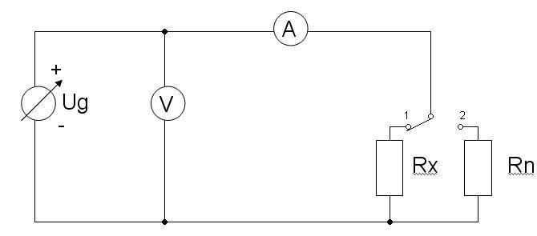

3. Seznam merilnih in pomožnih instrumentov.

U_{g} tip: Ps-2403D št: 5213
A tip: Unimer33 št: 001139
V tip: Mi7039 št: 002089
R_{x} tip: PRN320 št: 001120
R_{n} tip: PRN320 št:001121

4. Tabele z odčitki in rezultati.

Položaj pretikala 1 Položaj pretikala 2
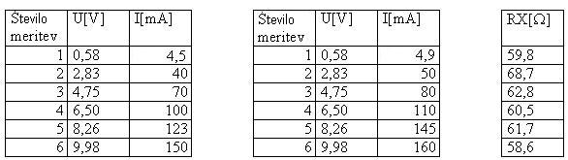
5. Izračun vaje.

R_{X}= (I_{N}*R_{N})/I_{X}

R_{X1}= (I_{N1}*R_{N})/I_{X1}= (4,5*10⁻³A*55Ω)/4,9*10⁻³A= 59,8Ω
R_{X2}= (I_{N2}*R_{N})/I_{X2}= (40,0*10⁻³A*55Ω)/50,0*10⁻³A= 68,7Ω
R_{X3}= (I_{N3}*R_{N})/I_{X3}= (70,0*10⁻³A*55Ω)/80,0*10⁻³A= 62,8Ω
R_{X4}= (I_{N4}*R_{N})/I_{X4}= (100,0*10⁻³A*55Ω)/110,0*10⁻³A= 60,5Ω
R_{X5}= (I_{N5}*R_{N})/I_{X5}= (123,0*10⁻³A*55Ω)/145,0*10⁻³A= 61,7Ω
R_{X6}= (I_{N6}*R_{N})/I_{X6}= (150,0*10⁻³A*55Ω)/160,0*10⁻³A= 58,6Ω

R_{X}= (R_{X1}+R_{X2}+R_{X3}+R_{X4}+R_{X5}+R_{X6})/6= (59,8Ω+68,7Ω+62,8Ω+60,5Ω+61,7Ω+58,6Ω)/6= 62,0Ω

6. Opis merilne metode.

Pri isti napetosti merimo tok skozi uporu R_{X} in nato še skozi uporu R_{N}. Položaj pretikala določa ali bomo merili tok skozi upor R_{X} ali upor R_{N} . Ko je pretikalo v položaju 1 merimo tok skozi upor R_{X,} ko pa je v položaju 2 pa skozi upor R_{N} . Ko smo izmerili tokove skozi oba upora, s pomočjo formule R_{X}= (I_{N}*R_{N})/I_{X} izračunamo Nadomestno upornost. Nato naredimo še tabelo, izračun vaje in opis merilne metode.

